Tematyka tygodniowa: Teatr

Piątek 16.04.2021 r.
Temat dnia: Teatrzyk paluszkowy
Cele ogólne:
- zachęcanie do interpretowania utworu za pomocą pacynek paluszkowych; rozwijanie sprawności fizycznej.

Cele operacyjne:
Dziecko:
- uczestniczy w teatrzyku paluszkowym; chętnie wykonuje ćwiczenia ruchowe.

Dzień Dobry Nasze Kochane Przedszkolaki

1. Karta pracy, cz. 4, s. 18.
Kolorowanie w polach po prawej stronie karty tych samych miejsc, które są pokolorowane po lewej stronie karty.
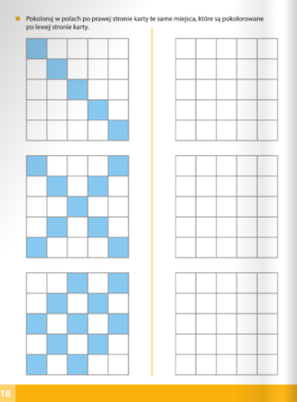

2. Zabawa Echo.
Dziecko dobiera się w pary (rodzic, rodzeństwo). Stają w odległości około metra od siebie. Dziecko jest nadawcą, drugie – odbiorcą. Nadawca wydaje z siebie różne dźwięki: krótkie, długie, niskie, wysokie... Jego partner stara się powtórzyć je możliwie jak najdokładniej. Co jakiś czas partnerzy zamieniają się rolami.
Teatrzyk paluszkowy na podstawie utworu D. Ślepowrońskiej Smoczy karnawał.

3. Praca plastyczna.

Na kartce papieru narysujcie w pewnej odległości od siebie, postacie z Waszej ulubionej bajki, (może być Kopciuszek, Trzy świnki, Kot w butach, Pinoko czy też inna ), wytnijcie je, następnie sklejcie i nałóżcie na swoje paluszki i i pobawcie się w teatrzyk.
Samodzielne wykonanie pacynek na palce lub wykorzystanie zabawek np. typu pluszaki, oczywiście czekamy na zdjęcia Waszych pacynek.

4 .Słuchanie utworu i inscenizowanie go pacynkami paluszkowymi przez dzieci.
Król: Jestem smutny niesłychanie,
smok, co dotąd smacznie spał,
znów zażądał pięknych panien.
Chór: Tyś mu, królu, panny dał?!
Król: Ach, wszak bestia ogniem zionie!
Och, przeżyłem straszny szok.
Tnie ogonem po koronie...
Smok: Cisza! Teraz mówi smok!
Słuchaj, królu, żadnych kantów!
Bo nie spuszczam z ciebie oka.
Przyślij do mnie muzykantów!
Król: Muzykanci, marsz do smoka!
Smok: Niechaj zagra muzyka!
W końcu mamy nowy rok!
Wszystkie panny do walczyka!
Będzie z wami tańczył smok.
Król: Nie rozumiem tego wcale.
Nie je panien? Zwyczaj zmienia?
Smok: Lubię bale w karnawale.
Panny nie są do jedzenia!
Chór: Tańczyły więc wszystkie panny
sambę, twista, bossa novę.
Zemdlał król, choć nie był ranny.
Smok pięciorgiem nóg stepował.
Każdą z pięciu głów się śmiał
i wyborny humor miał.

5. Rozmowa na temat utworu.
- Dlaczego król był smutny?
- Czego zażądał smok?
- Ile głów miał smok?
- Co to jest karnawał?
- Co lubi smok w karnawale?
- Jak skończyła się ta historia?
- Jak inaczej można przedstawić ten utwór?

6. Ćwiczenia gimnastyczne
Rodzic i dziecko lub dzieci w parach leżą na przeciwko siebie:
Podawanie do siebie piłki rękami (ramiona ułożone w bok, łokcie uniesione)
Siłowanie – obie osoby trzymają piłkę. Na sygnał każdy ciągnie piłkę do siebie licząc np. do pięciu. Wygrywa ten, kto zabierze piłkę.
Klaskanie – dziecko powtarza rytm, którą rodzic pokaże (przy uniesionych łokciach).
Dmuchanie – podawanie do siebie piłeczki ping-pongowej dmuchając ją.
Rodzic i dziecko lub dzieci w parach leżą obok siebie
Rzucanie – rzucamy jak dalej oburącz woreczek (lub np. kulkę papierową). Następnie czołgamy się po woreczek.
Ślizganie – leżąc na podłodze (lub na kocyku) ślizgi na brzuchu (ważne, by ręce odpychały się równocześnie). Zabawę można przeprowadzić w formie zawodów rodzic – dziecko.
Gimnastyka w domu i w przedszkolu – propozycja ćwiczeń 1 | Sprintem do maratonu
link pomocniczy: https://www.youtube.com/watch?v=yPHeSAx9QCc

7. Zabawa mimiczna – Wyczarowujemy miny.
Dziecko z lusterkiem siada w dowolnej pozycji. Zwrócone jest twarzą w kierunku rodzica, który trzyma czarodziejską różdżkę. Rodzic za pomocą różdżki zaczarowuje dziecko, wypowiadając czarodziejskie zaklęcia. Np.

Czary-mary, jesteście smutni.
- Czary-mary, chce wam się śmiać.
- Dziecko pokazuje na swojej buzi wyczarowane różdżką miny. Stara się tak długo zachować zaczarowaną minę, dopóki rodzic – wróżka – nie poleci spojrzeć w lusterko. Gdy dziecko spojrzy w lusterko, zostanie odczarowane.

- 8. Karta pracy, cz. 4, s. 19.
- Rysowanie coraz mniejszych szlaczków.
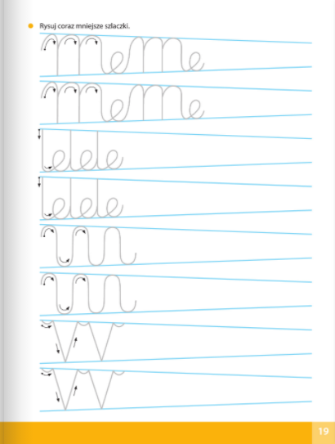

Miłej zabawy
Do zobaczenia w przedszkolu

